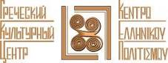

ДНИ ГРЕЦИИ в МАСТЕРСЛАВЛЕ – ДВА ДНЯ МНОГОПРОФИЛЬНОГО ПУТЕШЕСТВИЯ
ПО ГРЕЧЕСКОМУ МИРУ – ΠУТУШЕСТВИЯ МУЗЫКАЛЬНОГО, ТАНЦЕВАЛЬНОГО, ХУДОЖЕСТВЕННОГО, ГАСТРОНОМИЧЕСКОГО, ПОГРУЖЕНИЯ В ЗНАНИЯ ОБ ЭЛЛАДЕ



Москва, 4 июня 2017г.
Дорогие друзья,

Яркий детский смех, шум в устах и бунт в крови на фоне веселой греческой музыки царили все два ДНЯ ГРЕЦИИ 3 и 4 июня 2017г. в крупнейшей в России площадке для творческого и умственного развития детей «Мастерславль».
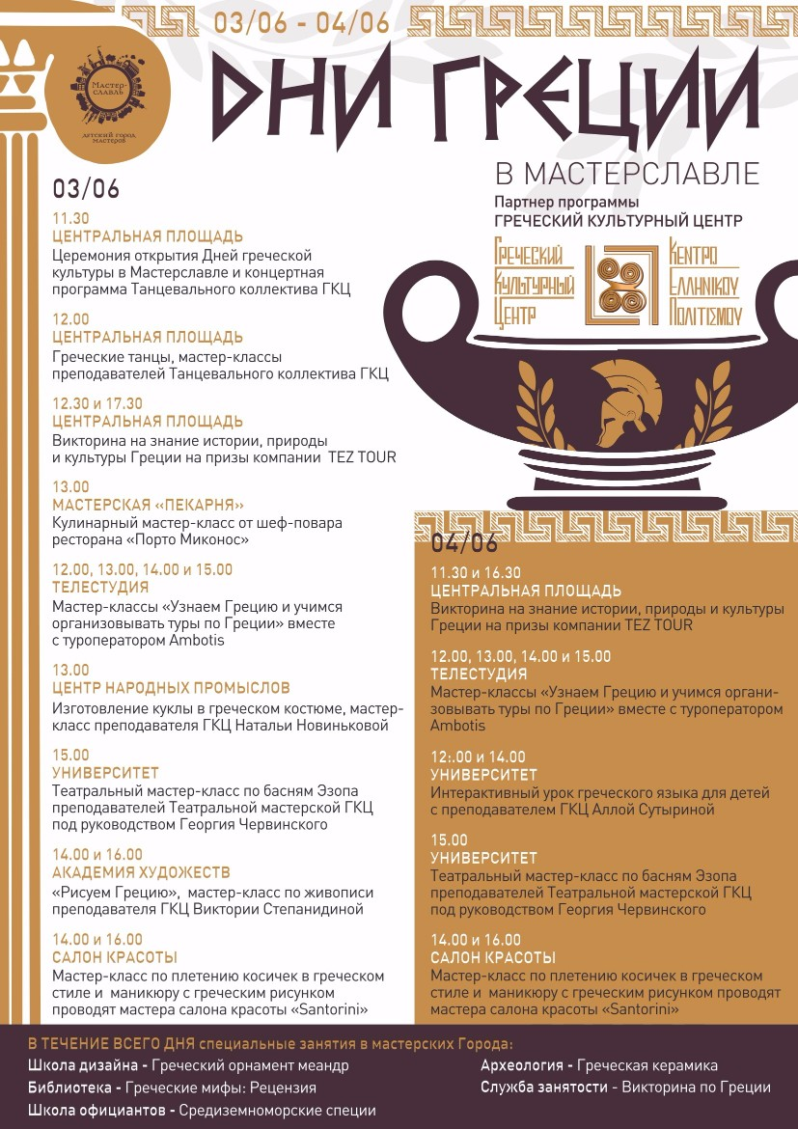
На протяжении 2-х дней наставники МАСТЕРСЛАВЛЯ и специалисты Греческого Культурного Центра-Г.К.Ц. в переполненных детьми мастерские научились создавать куклы в национальном костюме (Наталья Васильевна Новинькова), приобщились к греческому народному танцу (вместе с Танцевальным Коллективом Греческого Культурного Центра-ГКЦ под руководством Татьяны Черной) и к красоте и гармонии греческой живописи (вместе с сотрудником ГКЦ, художником Викторией Степанидиной), познакомились с творчеством легендарного древнегреческого поэта-баснописца Эзопа на театральном мастер-классе (Театральная Мастерская ГКЦ под руководством Георгия Владимировича Червинского), получили первое представление о греческом языке (от ведущего педагога-эллиниста Аллы Павловной Сутыриной), познакомились с техникой плетения косичек и рисования на ногтях в греческом стиле (от института красоты и ухода «SANTORINI»), расширили свой кругозор на специально организованных туроператором «AMBOTIS» в викторинах, знакомили детей со страной - природой, историей и достопримечательностями, а в последствии дети в игровой форме использовали полученные знания в качестве менеджеров туристической компании; насладились греческой тиропитой-сырным пирогом и спанакопитой-пирогом со шпинатом, после того как приготовили вместе с азами греческого ресторана «ПОРТО МИКОНОС» Элени Яннулату, Стефаносом Семердзидисом и Орфеасом Андронкосом.

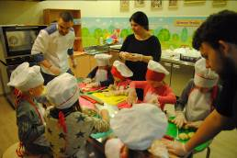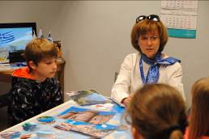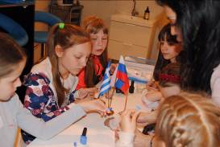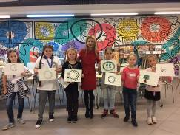

Благодарим соорганизаторов, руководство и администрацию МАСТЕРСЛАВЛЯ за прекрасную возможность приобщить наших маленьких друзей и их родителей к культуре Эллады, страны непревзойдённой природной красоты и уникального культурного наследия.

МЫ ПОЛУЧИЛИ ИСТИННОЕ УДОВОЛЬСТВИЕ !!!
ИСПЫТАЛИ МАССУ ПОЛОЖИТЕЛЬНЫХ ЭМОЦИЙ !!!

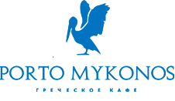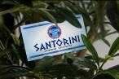

ДО НОВЫХ ВСТРЕЧ, ДРУЗЬЯ!!!

Прилагаются фотографии с ДНЕЙ ГРЕЦИИ в Мастерславле и подробное описание программы

С уважением

Теодора Янници
директор Греческого Культурного Центра-ГКЦ

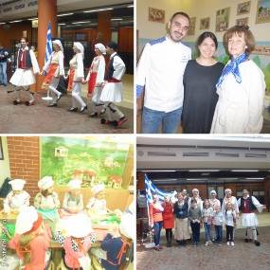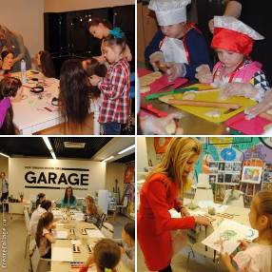

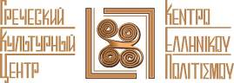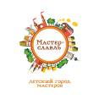

ΗΜΕΡΕΣ ΕΛΛΑΔΑΣ στο МASTERSLAVL –
ΔΙΗΜΕΡΟ ΠΟΛΥΕΠΙΠΕΔΩΝ ΔΡΑΣΕΩΝ -
ΔΙΗΜΕΡΟ ΠΕΡΙΗΓΗΣΗΣ
στον ΕΛΛΗΝΙΚΟ ΚΟΣΜΟ – ΠΟΛΥΕΠΙΠΕΔΗ ΠΕΡΙΗΓΗΣΗ ΣΤΟΝ ΕΛΛΗΝΙΚΟ ΚΟΣΜΟ – ΠΕΡΙΗΓΗΣΗ ΜΟΥΣΙΚΟΧΟΡΕΥΤΙΚΗ, ΚΑΛΛΙΤΕΧΝΙΚΗ, ΓΑΣΤΡΟΝΟΜΙΚΗ, ΠΕΡΙΗΓΗΣΗ ΓΝΩΣΕΩΝ ΚΑΙ ΣΥΝΑΙΣΘΗΜΑΤΩΝ

Μόσχα, 4 Ιουνίου 2017
Αγαπητοί φίλοι!

Ζωηρά γέλια, έντονα θετικά συναισθήματα, αύρα χαράς, ενθουσιασμός και μεράκι, όλα αυτά κυριάρχησαν κατά το ΔΙΗΜΕΡΟ ΕΛΛΑΔΑΣ την περίοδο 3-4 Ιουνίου 2017 στο διαδραστικό χώρο παιδικών δραστηριοτήτων, ανάπτυξης και ψυχαγωγίας Masterslavl !!!

Κατά τη διάρκεια του διήμερου, από τους συνεργάτες του Masterslavl και του Κέντρου Ελληνικού Πολιτισμού (Κ.Ε.Π.) στους μικρούς και μεγάλους φίλους μας προσφέρθηκε η εξαιρετική δυνατότητα πολύπλευρης γνωριμίας με την Ελλάδα, την ιστορία, τη γλώσσα, τον πολιτισμό της, σε έναν από τους πλέον σύγχρονους, πρωτοποριακούς διαδραστικούς χώρους για παιδιά ηλικίας 5-14 ετών. Στο πλαίσιο του Διημέρου Ελλάδας πραγματοποιήθηκαν διάφορες δραστηριότητες, master-classes, όπως δημιουργία καλλιτεχνικής κούκλας με εθνική παραδοσιακή ενδυμασία (από την εκπαιδευτικό Ναταλία Νοβινκόβα), γνωριμία με τον ελληνικό παραδοσιακό χορό (από το Χορευτικό Συγκρότημα του Κ.Ε.Π. με επικεφαλής την Τατιάνα Τσόρναγια), ζωγραφική με εθνικά σύμβολα (από το στέλεχος του Κ.Ε.Π., ζωγράφο Βικτώρια Στεπανίντινα), μύηση στην ελληνική μυθολογία από το Θεατρικό Εργαστήρι του Κ.Ε.Π. με την παράσταση «Μύθοι του Αισώπου» (καλλιτεχνικός διευθυντής ο σκηνοθέτης Γκεόργκιι Τσερβίνσκι), παρουσίαση της ελληνικής γλώσσας (από τη διακεκριμένη εκπαιδευτικό, Ελληνίστρια Άλλα Σουτίρινα). Επίσης, το ελληνικό Κέντρο Περιποίησης και Αισθητικής «SANTORINI» σε ειδικά καταρτισμένα master-classes δίδαξε την τεχνική των πλεξίδων, καθώς και τη διακοσμητική περιποίηση νυχιών με εθνικά παραδοσιακά σύμβολα. Το τουριστικό πρακτορείο «AMBOTIS» εμπλούτισε μικρούς και μεγάλους με γνώσεις για την Ελλάδα, μυώντας τους μέσα από το παιγνίδι σε ενδιαφέρουσες πληροφορίες και γνώσεις για την Ελλάδα, αλλά και για τις τεχνικές, που είναι χρήσιμες κατά την εκπόνηση και οργάνωση εκδρομών.
Αναπόσπαστο μέρος του Διημέρου Ελλάδας η γαστρονομική περιήγηση μαζί με το ελληνικό εστιατόριο «Πόρτο Μύκονος» και τα στελέχη του, την Ελένη Γιαννουλάτου, το Στέφανο Σεμερτζίδη και τον Ορφέα Ανδρόνικο, με τους οποίους μαγειρέψαμε και στη συνέχεια απολαύσαμε τυρόπιττα και σπανακόπιττα.

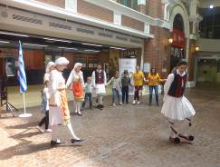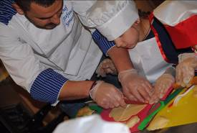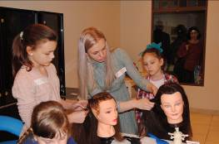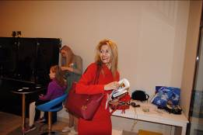

Εκφράζουμε τη βαθειά και ειλικρινή ευγνωμοσύνη μας στους συνδιοργανωτές, τη διοίκηση και τα στελέχη του πρωτοποριακού διαδραστικού χώρου για παιδιά Masterslavl, καθώς και σε όλους, όσοι συνέβαλαν με τη συμμετοχή τους, ώστε να αναδείξουμε την Ελλάδα, χώρα μοναδικού φυσικού κάλλους και αξεπέραστης πολιτισμικής κληρονομιάς, στους μικρούς και μεγάλους φίλους μας, σε ομογενείς και Φιλέλληνες της ρωσικής πρωτεύουσας.

ΜΑΣ ΕΥΧΑΡΙΣΤΗΣΕ ΙΔΙΑΙΤΕΡΑ Η ΘΕΤΙΚΗ ΕΝΕΡΓΕΙΑ ΤΟΥ ΔΙΗΜΕΡΟΥ !!!

ΕΙΣ ΤΟ ΕΠΑΝΙΔΕΙΝ, ΦΙΛΟΙ ΜΑΣ, ΕΙΛΙΚΡΙΝΑ ΤΟ ΑΠΟΛΑΥΣΑΜΕ!!!

Επισυνάπτονται φωτογραφίες και το αναλυτικό πρόγραμμα του Διημέρου.

Με εκτίμηση

Δώρα Γιαννίτση,
διευθύντρια Κέντρου Ελληνικού Πολιτισμού – Κ.Ε.Π.

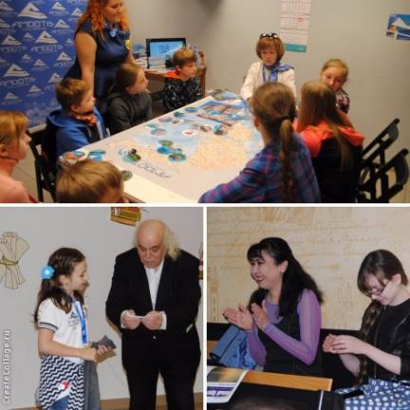

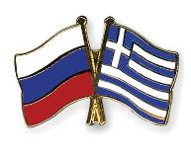

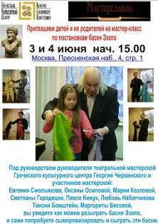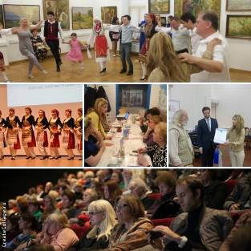

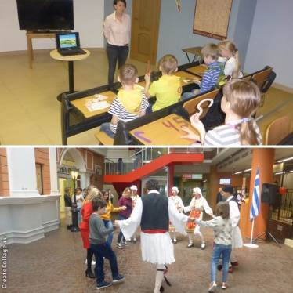

Программа Мастер-классов в МАСТЕРСЛАВЛЕ от Греческого Культурного Центра-ГКЦ 3-4 июня 2017г. для детей от 5-14 лет.

3 ИЮНЯ 2017
Название | Мастер | Время | Место
11:30 - Церемония открытия Дней греческой культуры в Мастерславле и концертная программа Танцевального коллектива ГКЦ
Центральная площадь
Викторина на знание истории, природы и культуры Греции | призы от компании TEZ TOUR | 12:30 и 17:30 | Центральная площадь
дегустация греческой кухни и кулинарные мастер-классы | от шеф-повара ресторана «Порто Миконос» | с 12:00 до 16:00 | мастерская «Продлённый день»
мастер-классы «Узнаем Грецию и учимся организовывать туры по Греции» | вместе с туроператором Ambotis | 12:00, 13:00, 14:00 и 15:00 | Телестудия
Мастер-класс по изготовлению куклы в Греческом костюме | Наталья Васильевна Новинькова | 13:00 | Центр народных промыслов
Театральный мастер класс по басням Эзопа | Театральная мастерская ГКЦ под руководством Георгия Владимировича Червинского | 15:00 | Университет
Мастер класс по живописи (с греческой тематикой) | Виктория Степанидина | 14:00  16:00 | Академия Художеств
Мастер класс по плетению косичек в греческом стиле  Мастер-класс по маникюру с греческим рисунком | Салон красоты «SANTORINI» | 14:00  16:00 | Для взрослых и детей
В ТЕЧЕНИЕ ВСЕГО ДНЯ специальные занятия в мастерских Города:

Школа дизайна - Греческий орнамент меандр
Библиотека - Греческие мифы: Рецензия
Школа официантов - Средиземноморские специи
Археология - Греческая керамика
Служба занятости - Викторина по Греции

4 ИЮНЯ 2017
Название мастер-класса | Мастер | Время | Комментарии
викторина на знание истории, природы и культуры Греции | Призы от компании TEZ TOUR | 11:30 и 16:30 | Центральная площадь
дегустация греческой кухни и кулинарные мастер-классы | от шеф-повара ресторана «Порто Миконос» | с 12:00 до 16:00 | мастерская «Продлённый день»
Интерактивный урок греческого языка для детей | Алла Павловна Сутырина | 12:00  14:00 | Необходим экран и звуковое сопровождение
мастер-классы «Узнаем Грецию и учимся организовывать туры по Греции» | вместе с туроператором Ambotis | 12:00, 13:00, 14:00 и 15:00 | Телестудия
Театральный мастер класс по басням Эзопа | Театральная мастерская ГКЦ под руководством Георгия Владимировича Червинского | 15:00
Мастер класс по плетению косичек в греческом стиле  Мастер-класс по маникюру с греческим рисунком | Салон красоты «SANTORINI» | 14:00  16:00 | Для взрослых и детей
В ТЕЧЕНИЕ ВСЕГО ДНЯ специальные занятия в мастерских Города:

Школа дизайна - Греческий орнамент меандр
Библиотека - Греческие мифы: Рецензия
Школа официантов - Средиземноморские специи
Археология - Греческая керамика
Служба занятости - Викторина по Греции

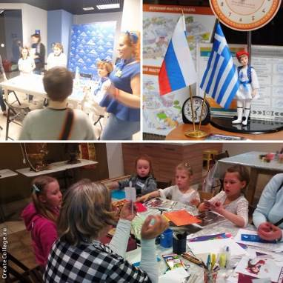



Πρόγραμμα των master-classes για παιδιά, που θα πραγματοποιηθούν από το Κέντρο Ελληνικού Πολιτισμού (Κ.Ε.Π.) στον διαδραστικό χώρο παιδικών δραστηριοτήτων, ανάπτυξης και ψυχαγωγίας Masterslavl
την περίοδο 3 - 4 Ιουνίου 2017

3 Ιουνίου 2017
Τίτλος | Ονοματεπώνυμο εκπαιδευτικού | Ώρα | Πληροφορίες
11:30 -Επίσημη έναρξη. Χοροί και master-classes από το Χορευτικό Συγκρότημα του Κ.Ε.Π.
«Γνωρίζουμε την Ελλάδα και μαθαίνουμε να οργανώνουμε εκδρομές σε όλη την Ελλάδα» | Τουριστικό Γραφείο «AMBOTIS» | 12:00, 13:00, 14:00 και 15:00 | Στο τουριστικό γραφείο τα  παιδιά μέσα από τα παιχνίδια θα μάθουν χρήσιμες πληροφορίες για την Ελλάδα, το τοπίο της, τη φύση της, καθώς και για τα βασικά αξιοθέατά της. Ύστερα, θα εξεταστούν στις γνώσεις τους και στις δεξιότητές τους να οργανώνουν εκδρομές. Τέλος, θα λάβουν πιστοποιητικό ειδικού και έκπτωση για την εκδρομή που έχουν καταρτήσει.
Master-class με θέμα την ελληνική κουζίνα | Ελληνικό Εστιατόριο «Πόρτο Μύκονος» | Από 12:00 ως 16:00
Master-class καλλιτεχνικής κούκλας με εθνική παραδοσιακή ενδυμασία | Νατάλια Νοβινκόβα | 13:00
Διαδραστικό master-class «Μύθοι του Αισώπου» | Θεατρικό Εργαστήρι του Κέντρου Ελληνικού Πολιτισμού-Κ.Ε.Π. με καλλιτεχνικό διευθυντή τον σκηνοθέτη Γκεόργκι Τσερβίνσκι | 15:00
Master-class ζωγραφικής  (με θέμα την Ελλάδα) | Βικτώρια Στεπανίντινα | 14:00  16:00
Master-class για μαλλιά με πλεξίδες. Μανικιούρ με διακοσμητική ζωγραφική (με θέμα την Ελλάδα). | Κέντρο περιποίησης και αισθητικής «Σαντορίνη» | 14:00  16:00 | Για παιδιά και ενηλίκους
4 Ιουνίου 2017
Τίτλος | Ονοματεπώνυμο εκπαιδευτικού | Ώρα | Πληροφορίες
Master-class – παρουσίαση της ελληνικής γλώσσας | Άλλα Σουτίρινα | 12:00  14:00
«Γνωρίζουμε την Ελλάδα και μαθαίνουμε να οργανώνουμε εκδρομές σε όλη την Ελλάδα» | Τουριστικό Γραφείο «AMBOTIS» | 12:00, 13:00, 14:00 και 15:00 | Στο τουριστικό γραφείο τα  παιδιά μέσα από τα παιχνίδια θα μάθουν χρήσιμες πληροφορίες για την Ελλάδα, το τοπίο της, τη φύση της, καθώς και για τα βασικά αξιοθέατά της. Ύστερα, θα εξεταστούν στις γνώσεις τους και στις δεξιότητές τους να οργανώνουν εκδρομές. Τέλος, θα λάβουν πιστοποιητικό ειδικού και έκπτωση για την εκδρομή που έχουν καταρτήσει.
Διαδραστικό master-class «Μύθοι του Αισώπου» | Θεατρικό Εργαστήρι του Κέντρου Ελληνικού Πολιτισμού-Κ.Ε.Π. με καλλιτεχνικό διευθυντή τον σκηνοθέτη Γκεόργκι Τσερβίνσκι | 15:00
Master-class για μαλλιά με πλεξίδες. Μανικιούρ με διακοσμητική ζωγραφική (με θέμα την Ελλάδα). | Κέντρο περιποίησης και αισθητικής «Σαντορίνη» | 14:00  16:00 | Για παιδιά και ενηλίκους
Master-class με θέμα την ελληνική κουζίνα | Ελληνικό Εστιατόριο «Πόρτο Μύκονος» | Από 12:00 ως 16:00

